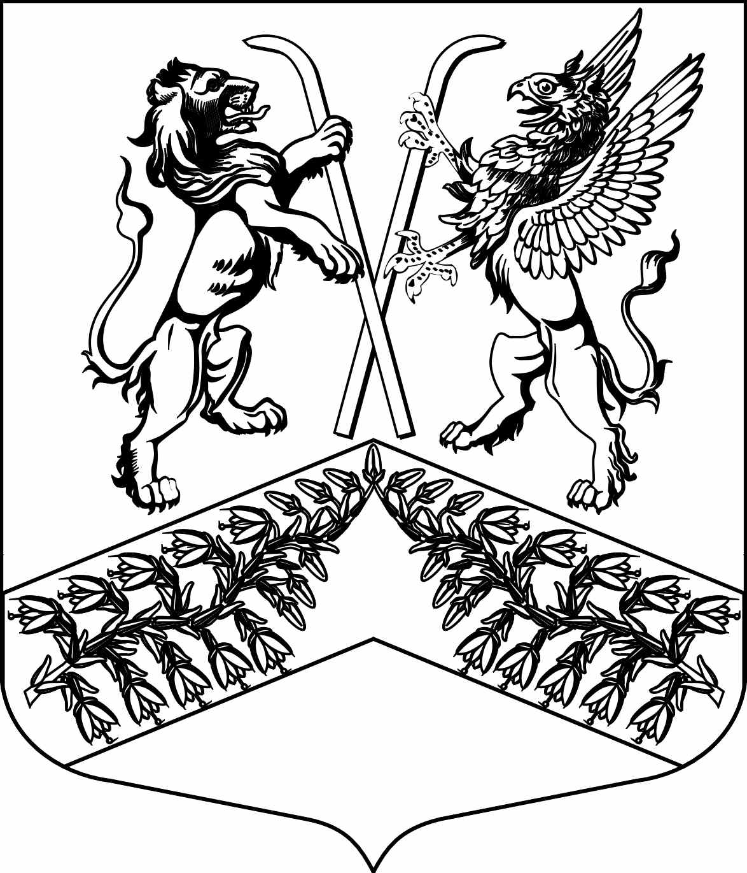
Муниципальное образование
«Юкковское сельское поселение»
Всеволожского муниципального района Ленинградской области

Г Л А В А
М У Н И Ц И П А Л Ь Н О Г О О Б Р А З О В А Н И Я

Р А С П О Р Я Ж Е Н И Е

___29.10.2021___ № _26_
^{дер. Юкки}
О созыве внеочередного заседания совета депутатов муниципального образования «Юкковское сельское поселение» Всеволожского муниципального района Ленинградской области

В соответствии с п. 3 ст. 18 Регламента совета депутатов муниципального образования «Юкковское сельское поселение» Всеволожского муниципального района Ленинградской области:

- Созвать внеочередное заседание совета депутатов муниципального образования «Юкковское сельское поселение» Всеволожского муниципального района Ленинградской области 29 октября 2021 года в 14:00 по адресу: Ленинградская область, дер. Юкки, Ленинградское шоссе, д. 26, здание администрации муниципального образования «Юкковское сельское поселение» Всеволожского муниципального района Ленинградской области, каб. № 5.
- Утвердить проект повестки внеочередного заседания совета депутатов муниципального образования «Юкковское сельское поселение» Всеволожского муниципального района Ленинградской области четвертого созыва согласно приложению.
- Контроль исполнения настоящего распоряжения оставляю за собой.

Глава муниципального образования _______________ О.Е. Сапожникова

Приложение
к распоряжению главы
МО «Юкковское сельское поселение»
Всеволожского муниципального района
Ленинградской области
от ___27.10.2021____№ _26_

ПОВЕСТКА ДНЯ
внеочередного заседания совета депутатов муниципального образования
«Юкковское сельское поселение»
Всеволожского муниципального района Ленинградской области четвертого созыва

29.10.2021 14:00

- О назначении на должность главы администрации муниципального образования «Юкковское сельское поселение» Всеволожского муниципального района Ленинградской области (Сапожникова О.Е., глава МО).
- О согласовании назначения на должность заместителя главы администрации муниципального образования «Юкковское сельское поселение» Всеволожского муниципального района Ленинградской области. (Сапожникова О.Е., глава МО).
- О принятии проекта решения «О внесении изменений в Устав муниципального образования «Юкковское сельское поселение» Всеволожского муниципального района Ленинградской области и назначении публичный слушаний по проекту. (Сапожникова О.Е., глава МО).
- О передаче администрации муниципального образования «Юкковское сельское поселение» Всеволожского муниципального района Ленинградской области полномочий
по ведению бюджетного учета и формированию бюджетной отчетности, ведению бюджетной сметы, статистической отчетности на 2022 год. (Литвинчук М.Н., начальник отдела экономики и финансов).
- О передаче муниципальному образованию «Всеволожский муниципальный район» Ленинградской области части бюджетных полномочий муниципального образования «Юкковское сельское поселение» Всеволожского муниципального района Ленинградской области на 2022 год. (Литвинчук М.Н., начальник отдела экономики и финансов).
- О передаче контрольно-счетному органу муниципального образования «Всеволожский муниципальный район» Ленинградской области части полномочий контрольно-счетного органа муниципального образования «Юкковское сельское поселение» Всеволожского муниципального района Ленинградской области в сфере осуществления внешнего муниципального финансового контроля на 2022 год. (Литвинчук М.Н., начальник отдела экономики и финансов).
- О передаче части полномочий муниципального образования «Юкковское сельское поселение» Всеволожского муниципального района Ленинградской области администрации муниципального образования «Всеволожский муниципальный район» Ленинградской области по реализации жилищных программ в 2022 году. (Литвинчук М.Н., начальник отдела экономики и финансов).
- О рассмотрении протеста Всеволожской городской прокуратуры от 06.10.2021
№ 7-98-2021 (Литвинчук М.Н., начальник отдела экономики и финансов).
- О рассмотрении протеста Всеволожской городской прокуратуры от 30.09.2021
№ 86-105-2021 (Сапожникова О.Е., глава МО).
- О внесении изменений в решение совета депутатов муниципального образования «Юкковское сельское поселение» Всеволожского муниципального района Ленинградской области от 29.06.2016 № 15 «Об утверждении Положения о комиссии по соблюдению требований к служебному поведению муниципальных служащих администрации муниципального образования «Юкковское сельское поселение», совета депутатов муниципального образования «Юкковское сельское поселение», лиц, замещающих муниципальные должности муниципального образования «Юкковское сельское поселение», и урегулированию конфликта интересов». (Сапожникова О.Е., глава МО).
- О внесении изменений в решение совета депутатов муниципального образования «Юкковское сельское поселение» Всеволожского муниципального района Ленинградской области от 16.03.2010 № 18 (в ред. реш. от 17.07.2020 № 031) «Об утверждении Положения о помощниках депутатов совета депутатов муниципального образования «Юкковское сельское поселение» Всеволожского муниципального района Ленинградской области». (Сапожникова О.Е., глава МО).

МЕСТО ПРОВЕДЕНИЯ:
Ленинградская область, Всеволожский район, дер. Юкки, Ленинградское шоссе, д.26, здание администрации МО «Юкковское сельское поселение», каб. № 5.

